日物教近畿第１３０２０号
2013年７月16日
高等学校長 様
理 科 主任 様
所 属 長 様
日本物理教育学会近畿支部
支 部 長 中田 博保（大阪教育大学）
第42回物理教育研究集会
実行委員長 種村 雅子（大阪教育大学）

第42回「物理教育研究集会」発表申込および予稿原稿募集のご案内

会員の皆様におかれましては、諸事御精励のことと拝察いたします。
さて、当近畿支部では、2013年度の「物理教育研究集会（発表会）」を、下記の要領で開催いたします。つきましては、多くの会員の方々から物理教育に関する研究の報告を戴きたいと存じます。

記

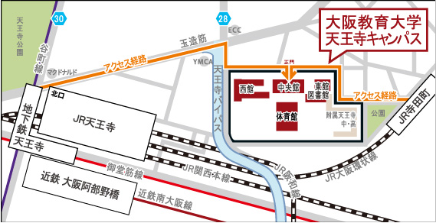１．日 時：2013年１１月２３日（土） １４：００～１７：３０

２．場 所：大阪教育大学 天王寺キャンパス
西館 第一講義室

３．発表申込の期限：９月１４日（土）

４．発表予稿原稿の送付期限：９月２８日（土）

５．発表申込、予稿原稿の送付先：大阪教育大学天王寺キャンパス 種村雅子 宛
〒543-0054 大阪市天王寺区南河堀町4-88
Tel＆Fax 06-6775-6608
e-mail masako@cc.osaka-kyoiku.ac.jp

６．発表申込について
「発表申し込み書」に所定の事項を記入した上、送付して下さい。

７．予稿集の原稿について
「予稿原稿の作成要領」を参照し、作成して下さい。原稿の分量は、Ｂ５判４頁です。

８．支部年報のためのアブストラクト（要約）について
本研究集会の報告を支部年報に収録しますので、「アブストラクト作成要領」を参照し、予稿原稿と同時に提出して下さい。なお恐縮ですが、年報収録用のアブストラクトの原稿は、ファイル（一太郎、またはワード、それ以外の場合はテキストファイル）も提出して下さい。USBメモリやメールに添付でも結構です（masako@cc.osaka-kyoiku.ac.jp）。

予稿原稿の作成要領

(1) Ｂ５判用紙（横182ｍｍ×縦257ｍｍ）を使用して下さい。提出された原稿から、実寸で写真製版をします、白紙に 明確な黒字 で作成して下さい。可能な限り、ワープロを使用して下さい。

(2) 上下左右に 20ｍｍ のマージンをとって、その中に、文章・図・表・写真等を入れて下さい。なお、写真については、カラー写真はコントラストが上手く出ない場合がありますので、できましたらモノクロでお願いします。

(3) 原稿の標準分量は、Ｂ５判２枚または４枚です。冊子を開いたとき、左側が奇数頁、右側が偶数頁となり、各原稿の第１頁は左側となります。左右見開き等にする場合は、配置を工夫して下さい。

(4) 各原稿の第１頁の上部には、発表題目・発表者の氏名・所属を記載して下さい。また、下部脚注には、発表題目・発表者の氏名を英語で記載して下さい。これ以外、１行の字数、１頁の行数等の書式は、任意です。

(5) 作成した原稿を9月28日(土)までに、大阪教育大学 種村雅子宛に郵送して下さい。写真製版の関係上、原稿は鮮明である必要があるのでＦＡＸでの受付はいたしません。

アブストラクトの作成要領

(1) 予稿原稿に準じ、Ｂ５判用紙で、上下左右に 20mm のマージンをとり、全角36字×36行 程度の書式として下さい。

(2) １行目に発表題目を書き、１行空けて、所属と氏名を１行に入れて下さい（センタリング）。１行空けて、12行程度で、アブストラクト本文を記述して下さい。全体の分量を、Ｂ５判半枚として下さい。

＊USBやCD、DVD、Blu-ray（ファイル形式は、一太郎、またはワード、それ以外の場合はテキストファイルでお願いします。）は、ラベルに発表題目・発表者を明記して提出して下さい。メールに添付でも結構です（masako@cc.osaka-kyoiku.ac.jp)。

予稿原稿送付時、必要書類等
①予稿原稿
②支部年報用アブストラクト
③支部年報用アブストラクトがはいった記憶媒体またはメールに添付
（一太郎・ワード・テキストファイル）

第42回 物理教育研究集会 発表申込書
発 表 題 目 | 日本語：
 | 英 語：
（ﾌﾘｶﾞﾅ）
氏 名
所 属
連 絡 先 | 住 所
 | ＴＥＬ | ＦＡＸ
 | e－ｍａｉｌ
発 表 方 法  (番号に○印を) | １．口 頭 発 表 ２．誌 上 発 表 のみ  〔１の口頭発表(原著講演)を原則としますが、誌上での発表のみを  希望される方は２に○をおつけ下さい。〕

発表申込先： 大阪教育大学 種村雅子 宛
〒543-0054 大阪市天王寺区南河堀町4-88
Tel＆Fax 06-6775-6608
e-mail masako@cc.osaka-kyoiku.ac.jp

